**[第一次作业] LIFO穿梭式货架与叉车的配比问题**

**林深 刘晓慧 魏航 沈立文 张靖宜**

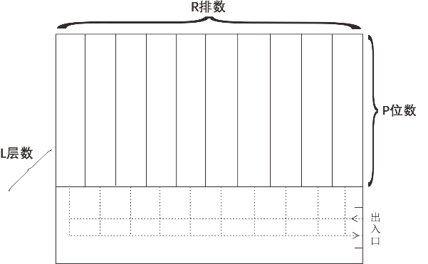一、问题描述

本文以单面作业的固定位置的穿梭式货架 (先进后出) 为例，使用仿真方法研究不同任务数量下，货架排数与叉车辆数对整体作业效率的影响。

右图为(L*R*P)，即L层R排P位布局的穿梭式货架。为简化模型，仅考虑入库过程（出库与入库相似）。

图 1.1 L*R*P货架

二、随机任务

考虑出入库作业的一般性，每次作业的总时长与叉车忙率等参数取多次随机任务仿真结果的平均值。设任务为以层为行、排为列L*R的矩阵TASK，矩阵元素即为该行该排的任务数，则每次的随机任务以 TASK(U(1, L), U(1, R)) += U(0, P) 的方式随机生成，其中U为均匀分布，且TASK(i, j) <= P，重复该式直至矩阵中元素和，即任务数达到设定值。

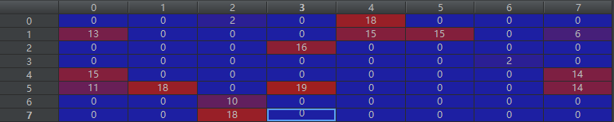

图2.1 8层8排货架200托盘的随机任务示例

三、叉车任务分配

在仿真过程中为避免叉车与穿梭车交接时不必要的相互等待，不得不考虑动态为叉车分配新的任务，并使得叉车与穿梭车的等待时间较小，因此本文以最小化穿梭车等待时间，即

$$\min\left({er}_{i,j}^{n+1}-{ef}_{k}^{(i,j)}\right), 0≤i≤L, 0≤j≤R, 0≤k≤F$$

其中 ${er}_{i,j}^{n+1}$ 表示第i层第j排的穿梭车下一任务准备就绪时刻（到达货架头）， ${ef}_{k}^{(i,j)}$ 表示第k辆叉车到达第i层第j排穿梭车的时刻，L、R、F分别为货架层数、货架排数、叉车数。每当穿梭车完成当前任务的交接时基于此原则将其下一个任务分配给符合条件的叉车作为其下一任务，若所有叉车均已被分配下一任务则穿梭车进入等待。

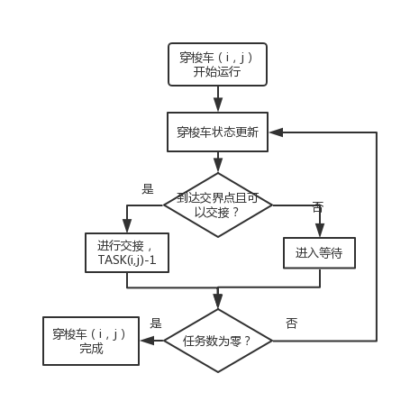该任务分配原则无法使全局穿梭车等待时间达到最小，但可以在推进动态过程的同时提高穿梭车作业效率，且能保证总作业时间与任务数为线性关系。

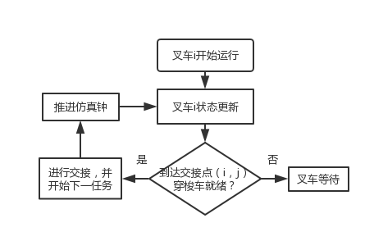四、仿真模型

使用Python实现模型，模型输入：货架层、排、位数、叉车数、任务数，模型输出：总耗时、叉车忙率、穿梭车忙率。

图3.1 叉车流程

图3.2 穿梭车流程

模型基础参数：层高0.5米、单排宽2米、托盘长1米、穿梭车速度0.6米/秒、叉车速度2米/秒、叉车升降速度0.3米/秒。

五、任务vs叉车

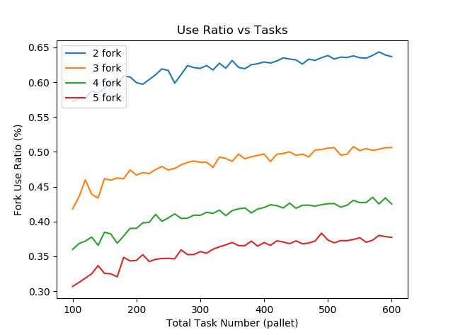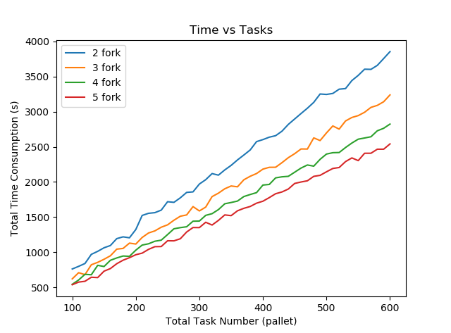取货架层数为8、货架排数为8、每层储位数为20，比较不同叉车数完成不同数量任务所需时间及叉车利用率情况。

图5.1 时间消耗vs任务数

图5.2 叉车利用率vs任务数

由仿真数据可知在这种货架布置方案下随叉车数量增加，时间消耗的减少幅度呈递减趋势，叉车利用率减少幅度同样逐渐递减。因此从仓库效率角度来看，该仓库边际收益随叉车数量增加递减。

六、货架vs叉车

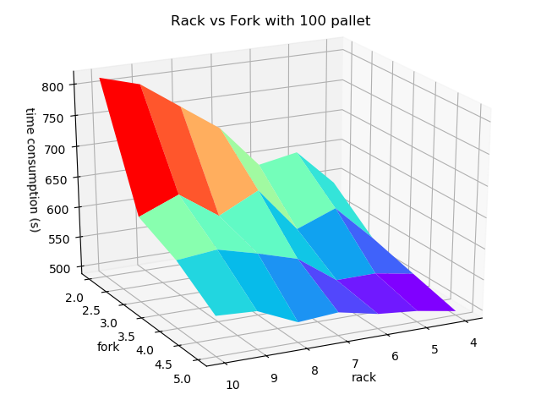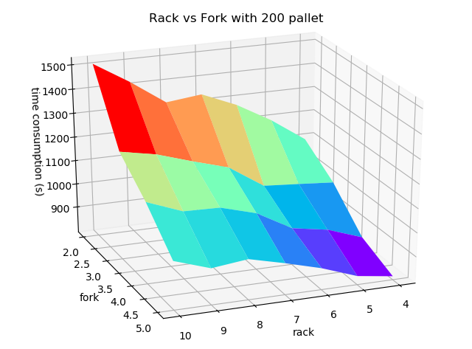假设仓库日常作业量为100托盘、200托盘，比较不同货架与叉车数量下完成任务所需时间。

图6.1 100托盘时叉车与货架配比情况

图6.2 200托盘时叉车与货架配比情况

任务数量对叉车数量与货架排数的配比影响并不大，且当任务数量远小于货架容量时，长距离的搬运会浪费大量时间，由于模型运行效率问题，未能给出更多数据。

七、结语

原创模型，诸多问题，望指正，代码见<https://github.com/baqihuanxiong/-> 2018.3.21